**CHƯƠNG**

**II**

**HÀM SỐ LŨY THỪA - HÀM SỐ MŨ – HÀM SỐ LOGARIT**

**6. BẤT PHƯƠNG TRÌNH – MŨ – LOGARIT**

**DẠNG 1: BẤT PHƯƠNG TRÌNH CƠ BẢN - PHƯƠNG PHÁP ĐƯA VỀ CÙNG CƠ SỐ**

**LÝ THUYẾT.**

**I ===I**

**1. BẤT PHƯƠNG TRÌNH MŨ**

* Nếu  ,  thì 



* Nếu ,  thì 



* Lưu ý:  thì  đúng với mọi  thỏa mãn điều kiện xác định của, còn  vô nghiệm.

**2. BẤT PHƯƠNG TRÌNH LOGARIT**

* Nếu  thì 
* Nếu  thì 

**HỆ THỐNG BÀI TẬP TỰ LUẬN.**

**II ===I**

**Câu 1.** Giải bất phương trình .

**Lời giải**

Bất phương trình 

Vậy tập nghiệm của bất phương trình đã cho là .

**Câu 2.** Có bao nhiêu số nguyên  là nghiệm của bất phương trình ?

**Lời giải**



Theo giả thiết số nguyên   .

Vậy có  số nguyên  thỏa mãn yêu cầu bài toán.

**Câu 3.** Tìm số nghiệm nguyên của bất phương trình .

**Lời giải**

Bất phương trình  .

Vì .

Vậy bất phương trình đã cho có tất cả  nghiệm nguyên.

**Câu 4.** Giải bất phương trình: .

**Lời giải**

.

Vậy tập nghiệm của bất phương trình đã cho là .

**Câu 5.** Giải bất phương trình .

**Lời giải**

.



.

Vậy tập nghiệm của bất phương trình đã cho là .

**Câu 6.** Bất phương trình ****có bao nhiêu nghiệm nguyên ?

**Lời giải**

Ta có:

****.

Vì ****là số nguyên nên ****. Vậy bất phương trình có 3 nghiệm nguyên.

**Câu 7.** Tìm tập nghiệm  của bất phương trình 

**Lời giải**

Điều kiện: .

Ta có: , kết hợp điều kiện ta được .

Vậy tập nghiệm của bất phương trình là .

**Câu 8.** Tìm tập nghiệm  của bất phương trình 

**Lời giải**

Điều kiện: .

Ta có: 

, kết hợp điều kiện ta được  hoặc .

Vậy tập nghiệm của bất phương trình là .

**Câu 9.** Có bao nhiêu giá trị nguyên của tham số  để bất phương trình  nghiệm đúng với mọi ?

**Lời giải**

Bất phương trình nghiệm đúng với mọi (dễ thấy m=0 không thỏa mãn hệ).

Do  nên .

Vậy có 1 giá trị nguyên của  thoả mãn.

**DẠNG 2: BẤT PHƯƠNG TRÌNH MŨ GIẢI BẰNG PHƯƠNG PHÁP ĐẶT ẨN PHỤ**

**LÝ THUYẾT.**

**I ===I**

**Phương pháp: **.

Ta thường gặp các dạng:

**Dạng toán I: Đặt một ẩn, đưa BPT ban đầu về một BPT theo ẩn mới.**

● .

● , trong đó . Đặt , suy ra .

● . Chia hai vế cho  và đặt .

**Dạng toán II: Đặt một ẩn phụ, nhưng không làm mất ẩn ban đầu. Khi đó, đưa BPT ban đầu về dạng tích hoặc xem một ẩn là tham số để giải.**

**Dạng toán III: Đặt nhiều ẩn phụ chuyển BPT mũ ban đầu thành BPT tích hoặc xem một ẩn là tham số để giải.**

**HỆ THỐNG BÀI TẬP TỰ LUẬN.**

**II ===I**

**Câu 1.** Giải bất phương trình .

**Lời giải**

Ta có: 

Đặt  ( điều kiện: )

Khi đó bất phương trình  trở thành:   .

Vậy tập nghiệm của bất phương trình là: .

**Câu 2.** Giải bất phương trình .

**Lời giải**

Ta có:  

Đặt . Khi đó bất phương trình  trở thành: 

Vậy tập nghiệm của bất phương trình là: .

**Câu 3.** Giải bất phương trình: 

**Lời giải**

Đặt 

Bất phương trình trên trở thành

.

Vậy tập nghiệm của bất phương trình là: .

**Câu 4.** Giải bất phương trình: .

**Lời giải**

Chia cả hai vế của bất phương trình cho  ta được 

Đặt . Bất phương trình  trở thành:

**.**

Vậy tập nghiệm của bất phương trình là: .

**Câu 5.** Giải bất phương trình: .

**Lời giải**

Bất phương trình đã cho tương đương với .

Đặt ; bất phương trình trở thành .

Vì  nên 

.

Vậy tập nghiệm của bất phương trình đã cho là .

**Câu 6.** Giải bất phương trình: .

**Lời giải**

Ta có: 



Đặt .

Bất phương trên trở thành: 

.

Vậy tập nghiệm của bất phương trình là: .

**Câu 7.** Giải bất phương trình .

**Lời giải**

Bất phương trình đã cho tương đương với .

Đặt , bất phương trình trở thành .

Với .

Vậy tập nghiệm của bất phương trình đã cho là .

**Câu 8.** Giải bất phương trình .

**Lời giải**

Ta có phương trình: 

(*)

Đặt 

Từ đó phương trình (*) trở thành 

Trường hợp 1:



Trường hợp 2:



Vậy nghiệm của bất phương trình là: .

**Câu 9.** Giải bất phương trình .

**Lời giải**

Điều kiện xác định: 

Đặt 

Bất phương trình trở thành:



Do đó .

Kết hợp điều kiện: .

Vậy bất phương trình có tập nghiệm là: .

**BẤT PHƯƠNG TRÌNH LÔGARIT GIẢI BẰNG PHƯƠNG PHÁP ĐẶT ẨN PHỤ**

**Dạng bất phương trình: .**

**Phương pháp giải**

Đặt  , bất phương trình trở thành: .

Giải bất phương trình ẩn , từ đó giải ra .

**Dạng bất phương trình: .**

**Phương pháp giải**

Đặt  , bất phương trình trở thành: .

Giải bất phương trình ẩn , từ đó giải ra .

**Câu 1.** Giải bất phương trình .

**Lời** **giải**

Điều kiện xác định: .

Đặt  bất phương trình trở thành:

.

Do đó ta có  .

Vậy tập nghiệm của bất phương trình là .

**Câu 2.** Giải bất phương trình .

**Lời** **giải**

Điều kiện xác định: .

Đặt  bất phương trình trở thành:

.

Do đó .

Kết hợp điều kiện ta có: 

Vậy tập nghiệm của bất phương trình là .

**Câu 3.** Giải bất phương trình .

**Lời giải**

Điều kiện .

Đặt , bất phương trình trở thành .

Suy ra .

So với điều kiện, ta có tập nghiệm của bất phương trình đã cho là .

**Câu 4.** Tìm các giá trị thực của tham số m để bất phương trình 

**Lời** **giải**

Ta có: .

Đặt . Vì  nên .

Bất phương trình trở thành:  với mọi 

Xét ,  với  nên hàm đồng biến trên .

Nên 

Bất phương trình  nghiệm đúng với mọi  khi và chỉ khi

.

Vậy 

**Câu 5.** Giải bất phương trình .

**Lời giải**

Điều kiện .

Ta có bất phương trình tương đương với .

Đặt , bất phương trình trở thành .

Suy ra  (thỏa điều kiện)



Vậy tập nghiệm của bất phương trình đã cho là .

**Câu 6.** Giải bất phương trình: 

**Lời giải**

Ta có : .

Đặt . Khi đó  thành  (do ).

Với  thì 

**Câu 7.** Giải bất phương trình: 

**Lời giải**

ĐK: 

Bất phương trình đã cho tương đương với  

Đặt ,  và 

Khi đó,  trở thành 



Kết hợp điều kiện, ta suy ra tập nghiệm của bất phương trình đã cho là: .

**Câu 8.** Giải bất phương trình 

**Lời giải**

 . ĐK: . 

.

Đặt . Bất phương trình trở thành: .

.

.

.

Kết hợp với điều kiện, bất phương trình  có tập nghiệm .

**Câu 9.** Tìm  để bất phương trình  có nghiệm với mọi 

**Lời** **giải**

Điều kiện xác định: 

 

Với điều kiện trên bất phương trình trở thành 

Đặt  thì  vì .

(*) trở thành 

Đặt .

Xét hàm số  trên nửa khoảng .

Ta có   luôn nghịch biến trên khoảng .

Do đó .

Yêu cầu bài toán  . Vậy 

**DẠNG 4: BẤT PHƯƠNG TRÌNH MŨ – LOGA PHƯƠNG PHÁP XÉT HÀM.**

**Câu 1.** Giải bất phương trình .

**Lời giải**

Ta có:  (*)

Đặt .

Ta có: 

Suy ra hàm số  nghịch biến trên .

Do đó: 

Vậy tập nghiệm của bất phương trình: .

**Câu 2.** Tìm tham số  để bất phương trình:  nghiệm đúng với mọi .

**Lời giải**

TXĐ: 

Ta có bất phương trình tương đương .

Đặt , khi đó yêu cầu bài toán tương đương  đúng với mọi  (*)

Đặt .

Ta có: ; 

  (Vô nghiệm)

Nhận xét:  (vì )

Mặt khác ;

 .

Bảng biến thiên:

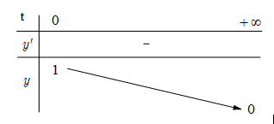

Do đó (*) . Vậy .

**Câu 3.** Tìm tham số  để bất phương trình  nghiệm đúng với mọi .

**Lời giải**

Để bất phương trình có nghiệm đúng với mọi , trước hết bất phương trình phải xác định trên .

Tức là 

Khi đó yêu cầu bài toán tương đương với



Ta có  và dấu bằng xảy ra khi

.

Với điệu kiện  thì dấu bằng không thể xảy ra, nên suy ra bất phương trình luôn nghiệm đúng với mọi .

Vậy  .

**Câu 4.** Giải bất phương trình .

**Lời giải**

Điều kiện: .

Ta có

.

Xét hàm số  trên . Ta có

hàm số  đồng biến trên .

Suy ra .

**Câu 5.** Tìm tất cả các giá trị thực của tham số  để bất phương trình có nghiệm với mọi ?

**Lời giải**

BPT

Đặt  do

BPT

Với 

vớinên hàm đồng biến trên 

Nên 

Do đó để để bất phương trình  có nghiệm với mọi thì :



**Câu 6.** Cho hàm số  liên tục trên đoạn  và có đồ thị là đường cong trong hình vẽ dưới đây

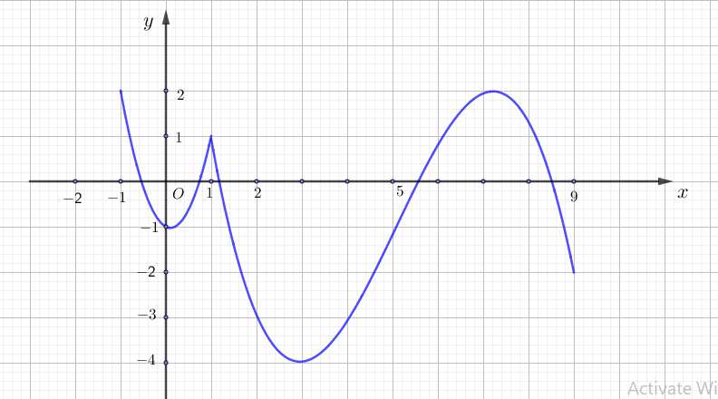

Tìm tham số  để bất phương trình  nghiệm đúng với mọi giá trị  thuộc đoạn ?

**Lời giải**

Từ đồ thị ta suy ra .

Đặt .

Ta tìm  sao cho bất phương trình (1)  
 đúng với.

 với  (*).

Ta có . Dấu bằng xảy ra khi .

Lại có  với .

Do đó . Dấu bằng xảy ra khi .

Như vậy . Mà  với .

Suy ra .

Vậy .

**DẠNG 5: MỘT SỐ BÀI TOÁN KẾT HỢP CÁC PHƯƠNG PHÁP**

**Câu 1.** Giải bất phương trình 

**Lời giải**

Đặt . Ta có bất phương trình 

Đặt 

Ta có . Suy ra  đồng biến trên .

Mặt khác .

Do đó .

Vậy tập nghiệm của bất phương trình là .

**Câu 2.** Tìm tất cả giá trị của *m* để bất phương trình  nghiệm đúng với mọi .

**Lời giải**

Tập xác định .

Đặt , khi đó bất phương trình trở thành  (*)

Với  thì .

Xét hàm số  trên 

Ta có  .

Do đó hàm số  có bảng biến thiên như sau

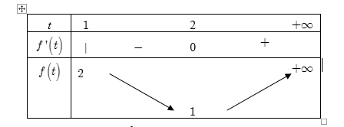

Dựa vào bảng biến thiên ta thấy để bất phương trình  thì .

**Câu 3.** Giải bất phương trình 

**Lời giải**

+) Điều kiện: 

+) Đặt .

Khi đó bất phương trình đã cho có dạng: .

Chia 2 vế của bất phương trình cho , ta được: .

+) Xét hàm số .

Do đó hàm số nghịch biến trên.

Mà  nên .

+) Đối chiếu điều kiện ta được: .

Vậy nghiệm của bất phương trình là: .

**Câu 4.** Cho bất phương trình . Tìm  để bất phương trình nghiệm đúng với .

**Lời giải**

Điều kiện: .

Do  với  nên bài toán này ta chỉ xét với điều kiện  

Với điều kiện  ta có:

bất phương trình 

 

Xét hàm:  trên .

 với   là hàm đồng biến trên .

Do đó:  .

Đặt .

Bất phương trình đã cho nghiệm đúng với  khi:

 .

Vậy không tồn tại giá trị của  thỏa mãn bài toán.